|  |  |  |  |
| --- | --- | --- | --- |
| **COLEGIO PSICOPEDAGÓGICO EL ARTE DEL SABER**  **GUÍA VIRTUAL NOTA ESCOLAR** | | | |
| **ASIGNATURA: SOCIALES**  **SEMANA 28** | **GRADO:**  **CUARTO** | **PERIODO: III** | **FECHA: ENTREGA**  **AGOSTO 21 DE 2020** |

**EL HOMBRE Y LA SOCIEDAD**

El hombre es un ser social y biológicamente es imposible un ser humano fuera de la sociedad. Aprendizaje, costumbres, comportamientos o relaciones llevan al hombre a la vida que entendemos como humana, importancia que contrasta con la poca atención que se ha prestado a la realidad de este análisis.

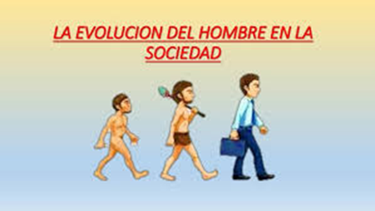

**LA IMPORTANCIA DEL HOMBRE EN SOCIEDAD**

El hombre es un ser social por naturaleza. Para su plena realización, el hombre necesita de la relación con los otros, no puede sobrevivir sin la ayuda de los demás. El hombre es un ser en constante relación, con la naturaleza, consigo mismo y con los demás. Tiende a reunirse en grupos, en los cuales (a través de la convivencia) se conoce a sí mismo, da de sí mismo y recibe de los otros; se pasa de una relación yo-tu a un nosotros.

**ACTIVIDAD**.

1. Escribir el concepto del hombre y la sociedad, el mapa conceptual que aparece en el vídeo institucional en la diapositiva número 8.
2. Mirar las explicaciones del vídeo institucional.
3. Ingresar a la vídeo llamada.
4. Tu presencia es muy importante para mí.

'Siembra en los niños ideas buenas, aunque no las entiendan... Los años se encargarán de descifrarlas en su entendimiento y de hacerlas florecer en su corazón' (María Montessori).

